一、概述

公司地址：武汉•中国光谷创业街10栋A座
销售热线：（027）87455611 87426055
传 真：（027）87429886
邮 箱：sales@whboyu.com
网 址：http://www.whbydl.com

公司地址：武汉•中国光谷创业街10栋A座
销售热线：（027）87455611 87426055
传 真：（027）87429886
邮 箱：sales@whboyu.com
网 址：http://www.whbydl.com

冲击电压试验系统是模拟脉冲高电压的试验设备。在现实生活中，脉冲高电压是经常可以 遇到的。例如自然界的闪电打雷，落雷处将会出现非常高的脉冲电流和电压，周围也会感应出 很高的脉冲电压；又如在电力系统中的开关设备的合切操作也会导致瞬态的脉冲电压。这些瞬 态的脉冲电压幅值往往在几十千伏或几百千伏以上，将会导致设备损坏并危及人身安全，因此 进行冲击电压的试验研究是非常必要的。另一方面，模拟自然的雷电现象进行放电机理的研究 也是很有意义的。
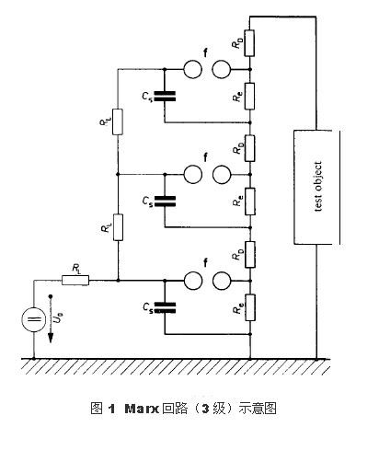

为了产生幅值很高的脉冲电压，目前仍然采用 1923 年发明的 Marx 多级回路，如图 1 所示。该回路中 3 级电 容器以并联的方式经过高阻 RL 被直流电压源充电到电压 Uo，然后经过 3 级球间隙 f 的同步放电被串联起来，从 而在试品上获得将近 3Uo 的脉冲电压。虽然在实际使用 中的 Marx 回路有多种不同的回路接线，但基本的原理是 相同的。

冲击电压试验系统可发出各种形状的脉冲波形，但是 根据试验研究的需要，按照有关国际标准和国家标准的规 定，主要产生以下几种冲击电压波形：
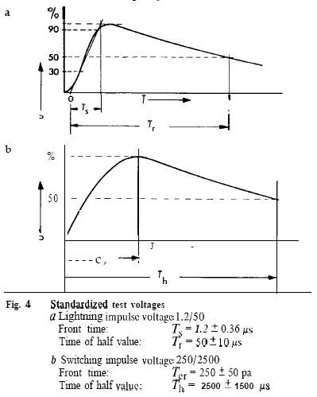

1、标准雷电冲击波形
2、标准操作冲击波形
3、其他特殊的冲击电压波形，如特种操作冲击波等。
对于冲击电压波形，主要规定了 3 个基本参数来描述
波形的形状，即峰值电压、波头时间和波尾时间，波形的
参数定义如图 2 所示。
冲击电压试验是电力设备高压试验的基本项目之一，电力设备在设计、制造及修缮之后 都要求进行冲击试验以验证或检验。常见的电力设备包括电力变压器、电力互感器、高压开关、 组合电器、避雷器、电力电缆及附件、套管及绝缘子等都要进行冲击试验。
冲击电压试验也是高压试验研究的基本项目之一，在进行绝缘配合研究、电磁兼容研究及 放电机理研究等许多方面都需要进行冲击电压试验。
因此，冲击电压试验设备有着广泛的应用，在工厂、研究机构及大专院校的高压试验室中 都可以看到不同规格的冲击试验设备。

公司地址：武汉•中国光谷创业街10栋A座
销售热线：（027）87455611 87426055
传 真：（027）87429886
邮 箱：sales@whboyu.com
网 址：http://www.whbydl.com

公司地址：武汉•中国光谷创业街10栋A座
销售热线：（027）87455611 87426055
传 真：（027）87429886
邮 箱：sales@whboyu.com
网 址：http://www.whbydl.com

二、冲击电压试验系统说明
完整的冲击电压试验系统如下图所示，包括以下各部分：

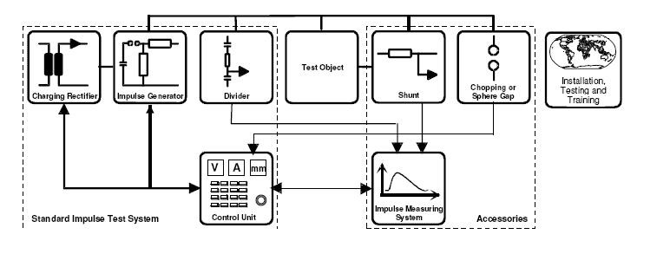
基本组件： 冲击电压发生器本体
直流充电电源 电容分压器（基本负载） 控制系统
扩展组件： 截断间隙（单球或多级） 冲击分流器 冲击信号测量系统
其他选件： 电阻分压器
峰值电压表 Glaninger 回路附件 负载扩展补偿装置 陡化间隙

2.1 冲击电压发生器本体及直流充电电源

虽然冲击电压发生器本体及直流充电电源有多种结构形式，但基本原理都是采用 Marx 多 级回路，即各级电容器并联充电，然后串联放电以获得脉冲高电压。标志冲击电压发生器本体 的主要技术参数包括：
额定电压：发生器各级最大充电电压的总和。 额定储能：发生器各级电容最大储能的总和。 对于不同的冲击电压发生器的结构形式，目前采用的级电压主要有 100kV、150kV、200kV、
300kV 几种，而发生器的每级电容量则根据试验需要来合理选择。EC 系列冲击电压发生器采用
100kV 的级电压。

2.1.1 冲击电压发生器本体及直流充电电源原理电路图

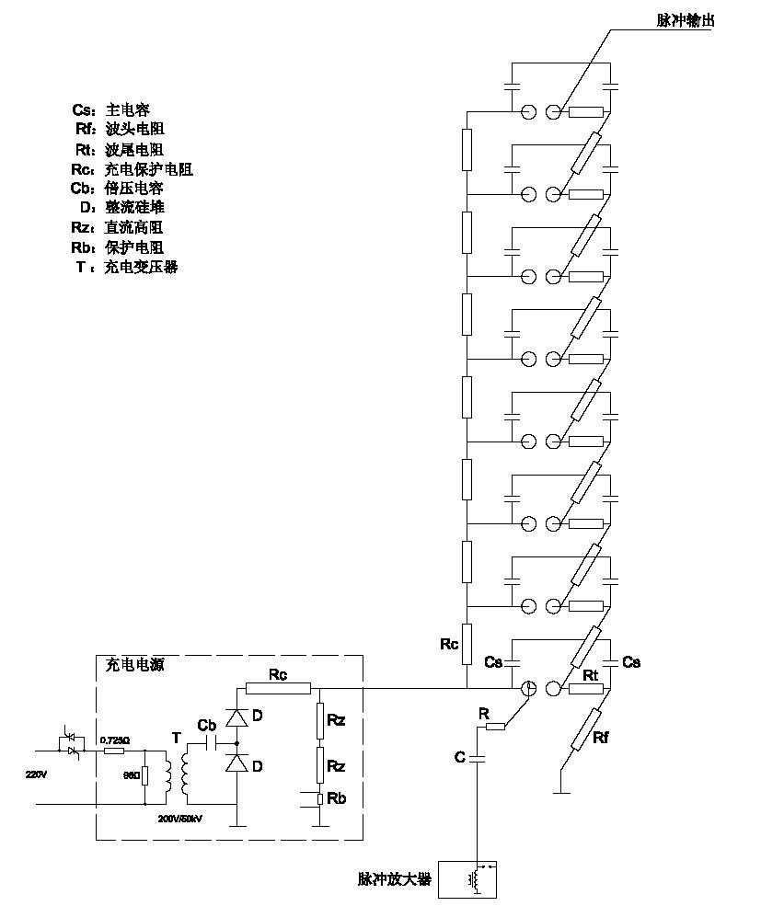
2.1.2 冲击电压发生器本体结构说明
冲击电压发生器本体设计为户内使用，采用三根绝缘立柱支撑结构。在发生器 的每级将 3 根立柱联结可靠，并互相间组成稳定的结构。
发生器的每级都有一台低电感，大容量的冲击电容，它们被放置在冲击电压发生器结构中 央。该电容采用高密度固体电容器，具有重量轻、体积小的特点，即使在额定工况下连续操作， 它们也有足够的使用寿命。
发生器上使用的所有的电阻都是拔插式的线绕电阻。雷电波的调波电阻采用无感绕制，具 有很小的电感。波头电阻和波尾电阻安装在发生器的两柱之间。充电电阻则安装在点火球隙的 一侧。
直流充电电源（由高压变压器、倍压电容、高压硅堆构成）采用倍压整流方式。高压硅堆 安装在一个绝缘支撑板上，通过一个简单的弹簧压接机构可手动变换其方向。通过一只保护电 阻将直流高电压输出到冲击电压发生器的第一级电容。用于测量充电电压的高压高阻也安装在 这个绝缘支撑板上。
发生器的点火触发是通过触发最下一级的球隙使之放电而完成的。因此最下一级的球隙被 设计成三间隙结构。触发脉冲是由一个高电平，快速变化的脉冲电压。它是由点火脉冲放大器 产生的。一个用于检测发生器点火的脉冲的耦合电容安装在发生器的底座上。
为了确保发生器的安全操作，系统提供了一个接地机构。一旦发生器发生异常，接地放电 开关会在第一个充电电阻后自动接地，结果所有的冲击电容都将通过最下一级的电阻放电。

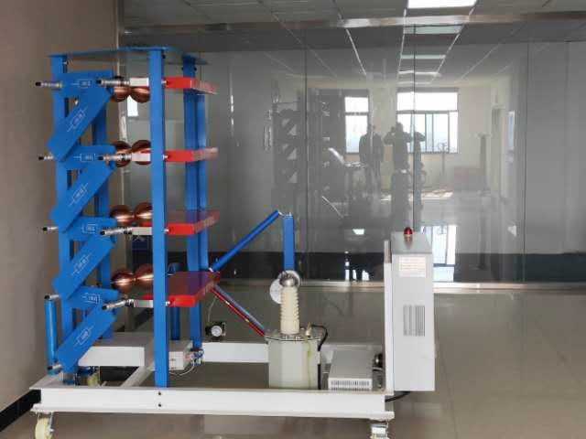
1.3 冲击电压发生器的运行方式
A．串联联线
冲击发生器的所有 n 级在点火瞬间均被串联起来，在这种联线方式中，可以得到最大的输 出电压。电路联线如下所示。

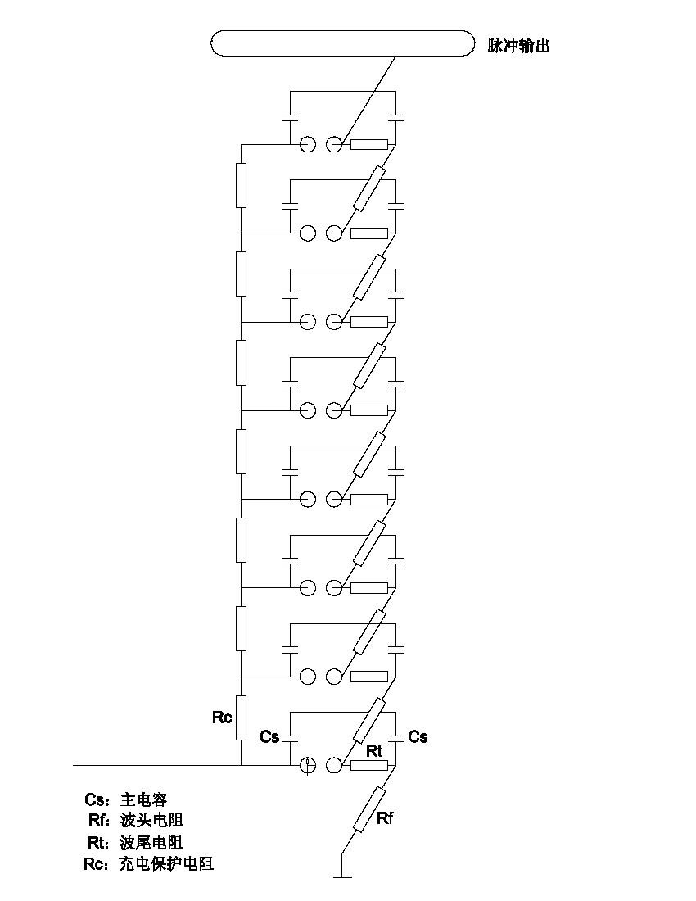
B．减少级数的串联联线
冲击发生器的(n-x)级在点火瞬间被串联起来，x 级被短接了。这种联线方式可在串联联线 和最少的并联联线间变化。这种情况下，发生器的输出能量按比例 x:n 减小，输出电压可从使 用的最高的一级上得到。电路联线如下所示。

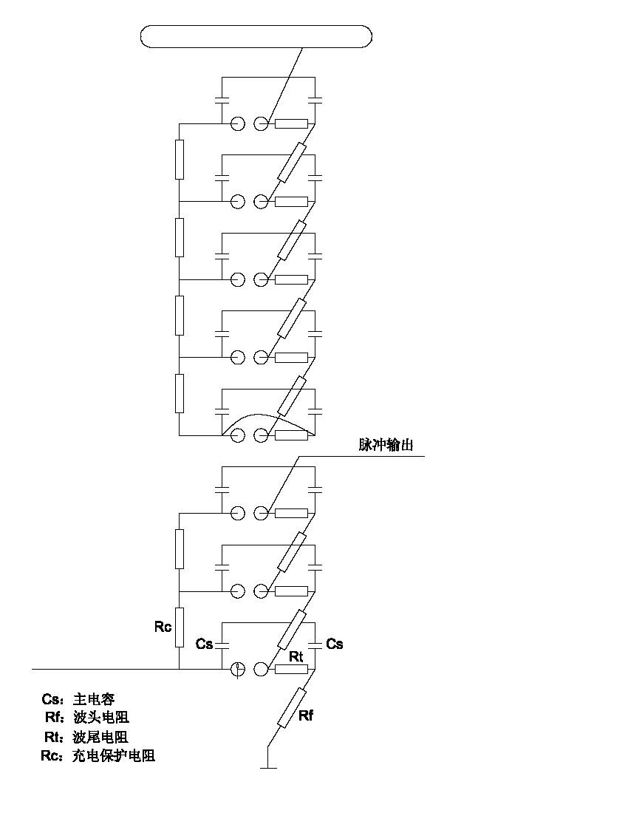
C．串并联联线
冲击发生器 s 级以串联方式连接，p 级以并联方式连接，这种情况下，发生器总的充电电 压是级充电电压的 s 倍。电路联线如下所示。

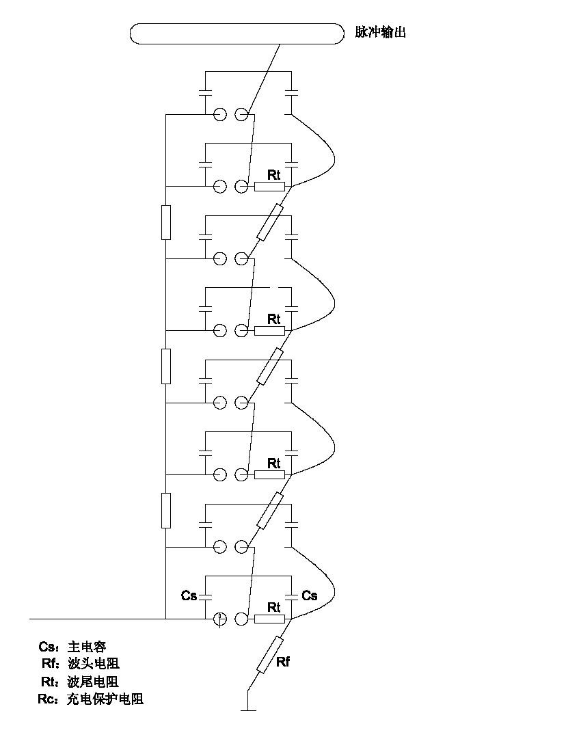
D．多级并联联线 这种联线方式一般用在变压器和电抗器的冲击试验中，因为这种试验的波尾时间只由试品
的阻抗决定。在这种联线方式中，发生器可产生最大的输出能量。电路联线如下所示。

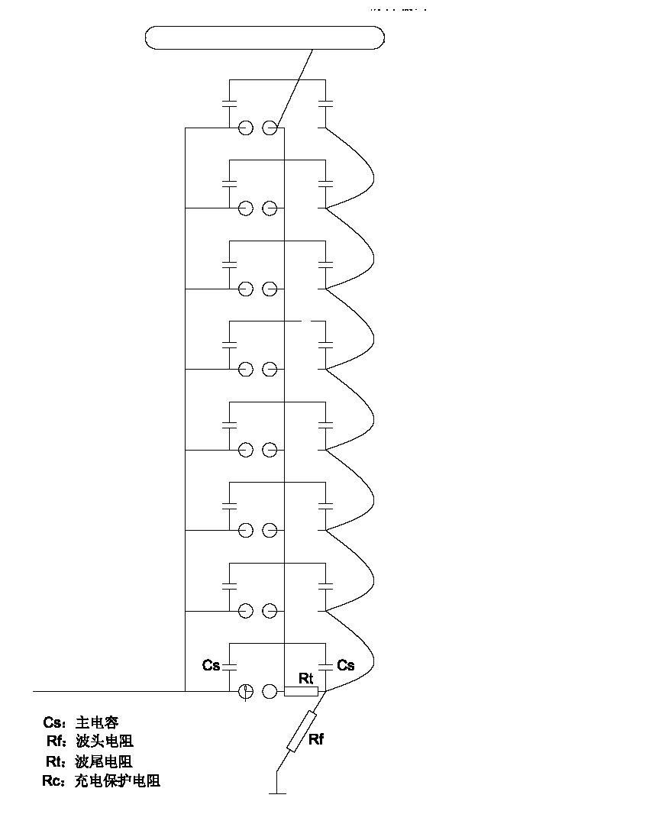
2.2 低阻尼电容分压器

阻容式电容分压器由高压臂电容和低压臂电容组成，作为冲击电压发生器的基本负载，是 产生冲击电压波形的必配设备。同时它将冲击高电压按比例减小为低压信号，可以用峰值电压 表和波形测量仪器进行测量。其结构图如下：

均压环
高压臂电容
低压臂电容
底座
2.3 控制系统
采用基于 PLC 技术的控制系统为冲击电压发生器提供各种控制，完全满足冲击试验的各种 控制功能。控制系统由控制柜（带有辅助操作单元）和主操作单元两部分组成，控制柜安装在 发生器底部直流充电电源旁，主操作单元安装在控制室内，两者连接采用两芯光缆，其控制连 线如下图所示。

系统布置示意图
控制电缆
充电电源
多级截断装置
（可移动）
冲击发生器本体
冲击分压器
（可移动）
测量电缆
光纤
控制台
控制室

2.3.1 系统组成部件如下表所列：

部件名称 | 功能说明 | 安装位置
控制柜 | 提供各种控制命令 | 安装在发生器本体底座上
脉冲放大器 1 | 发生器本体球隙触发 | 安装在发生器本体底座上
隔直电容器 | 隔离触发脉冲的直流高压 | 安装在发生器第一球隙附近
点火反馈分压器 | 检测发生器球隙的触发状况 | 安装在发生器本体底座
直流电压分压器 | 测量发生器充电电压 | 安装在发生器本体底座
脉冲放大器 2 | 截断装置球隙触发 | 安装在截断装置底座上
从操作单元 | 各种控制命令、参数的输入 及状态显示 | 安装在控制柜上
主操作单元 | 各种控制命令、参数的输入 及状态显示 | 安装在控制室的控制台上。
2 芯多模光纤 | 连接控制柜和主操作单元

2.3.2 控制系统技术参数
○ 充 电 电 压 ： 整 定 范 围 0~ 100 .0k V
工 作 范 围 20 .0~ 100 .0k V 整 定 偏 差 ≤ ± 1%
不 稳 定 度 ≤ ± 1% 整 定 分 辨 0.1k V
○ 充 电 时 间 ： 整 定 范 围 30 ~180s
整 定 分 辨 1s 报 警 时 延 2s
○ 加 压 次 数 ： 整 定 范 围 1~ 999
○ 保 护 设 定 ： 过 流 保 护 值 可 设 定
过 压 保 护 值 可 设 定
动 态 充 电 保 护 可 选 择

○ 触 发 脉 冲 大 于 15kV， 上 升 时 间 小 于 100ns， 极 性 可 切 换
○ 输 出 冲 击 稳 定 性 ： 大 于 99%

2.3.3 控制系统主要测控功能如下： 测量显示量：
直流充电电压 变压器原边电流 发生器本体球隙距离
状态显示量： 主电源接触器的合切状态 接地装置的投切状态 发生器球隙的触发状态 发生器充电电压极性状态

控 制：
控制功能具有手动、自动和程序控制功能，各层次功能相对独立。 采用可控硅调压方式，具有充电电压反馈测量系统。 点火球隙及截波球隙距离可手动及自动调整，并在液晶面板上显示。 具有可调时延的截波触发脉冲，并具有发生器点火触发的反馈系统。 采用函数控制恒流充电方式，充电电压的稳定度可达到 0.5%。 液晶面板可指示冲击发生器的充电电压及充电过程，精度为 1%。 可由液晶面板直接输入充电电压和充电时间。
具有充电异常保护功能，可自动或手动发出触发点火脉冲 冲击发生器工作状态的指示，如自燃、未触发、充电异常、充电稳定等。 设备主体及充电部分接地和接地解除控制。 可自动或手动控制充电电压的充电过程
可自动或手动响警铃报警 保护及联锁：
过电流保护 过电压保护 充电异常保护 门开关连锁 接地机构连锁 极性转换连锁
操作提示： 具备各种操作提示画面，当系统出错或操作不当时回弹出相应的提示画面。

2.4 冲击电压测量仪表
冲击电压测量采用峰值电压表测量冲击波形的幅值，或者采用数字示波器/采集卡配合专 用测量软件包测量冲击波形。
测量信号由测量电缆从分压器的低压臂电容引出，接到峰值电压表的输入端，同时并联接 到数字示波器/采集卡的输入衰减器的输入端。
双通道数字示波器/采集卡的另外一个通道的测量信号可以接到另一台分压器，或者接到 分流器测量冲击电流信号。

测 量 电 缆 （ 接 分 压 器 ）

计 算 机
CH 2 CH 1
示 波 器
峰 值 表
控 制 台
衰 减 器
衰 减 器
RS 232

三、冲击电压试验系统使用指南

冲击电压试验系统的正常使用包括正确接线、理解试验程序和熟练操作设备三方面。

3.1 冲击电压试验系统的接线
冲击电压试验系统的接线包括设备及被试品的定位布置、高压引线的连接、地线的连接、 控制及测量电缆的连接。由于冲击电压试验系统包含了多个设备部件，所接试品的类型和试验 要求也各不相同，因此合理的试验布局是顺利进行冲击电压试验的关键。不适当的布局和接线 将会造成设备损坏。

3.1.1 变压器类感性负载冲击电压试验的设备布局及接线说明：

变压器冲击试验系统接线布置示意图
高压引线
测量电缆
光纤
控制电缆
截断装置
控制电缆
试品
冲击发生器本体
接地线
高压引线
分流器
接地点
冲击分压器
测量电缆
测量电缆
光纤
计算机及软件
示波器
控制器
峰值表
控制台
控制室

适用试品：变压器、电抗器、电压互感器
注： 1、 高压引线可使用裸铜线，连接时应注意保留足够的绝缘距离； 2、 接地线最好使用宽铜箔，宽度 150mm。
3、 测量电缆使用规定阻抗的射频同轴电缆。
原理图如下：

电容分压器

测
冲击电压发生器
量电缆
被试品
分流器
测量电缆
截断间隙

3.1.2 绝缘子类容性负载冲击电压试验的设备布局及接线说明：

容性负载冲击试验系统接线布置示意图
高压引线
测量电缆
光纤 控制电缆
冲击发生器本体
接地线
试品
接地点
冲击分压器
测量电缆
光纤
计算机及软件
示波器
控制器
峰值表
控制台
控制室

适用试品：绝缘子串、合成绝缘类产品、开关、电容器、电力电缆等
注： 1、 高压引线可使用裸铜线，连接时应注意保留足够的绝缘距离；
2、 接地线最好使用宽铜箔，宽度 150mm。
3.1.3 测量电缆使用规定阻抗的射频同轴电缆。
接线原理图如下：

试品
电容分压器
冲击电压发生器
测量电缆

3.2 冲击电压试验原理及程序

冲击电压是单次瞬态过程，因此冲击电压试验对电压幅值、电压波形及电压次数三个试验 量有不同的要求。

3.2.1 电压幅值： 对于不同的试品和不同的试验要求，应该施加相应的冲击电压幅值。通过控制冲击电压发
生器的充电电压可以调节冲击电压的幅值，这是容易理解的。需要注意的是，冲击电压幅值与 充电电压之间的对应关系为：
UP = UC * n * η
UP ：冲击电压幅值 UC：冲击电压发生器充电电压（每级） n ：冲击电压发生器使用的级数 η：冲击电压发生器的效率

3.2.2 电压波形：
冲击电压试验常用到的波形有标准雷电冲击波形、 波尾截断的标准雷电冲击波形、标准 操作冲击波形、陡波波形及其他特殊要求的波形。对于波形参数的定义可参考 GB/T16927《高 电压试验技术》的规定。
这里需要特别提出的是，冲击电压试验回路的输出波形与试品、试验设备的部件接入及 周围接地体的距离都有密切关系，因此冲击试验的难点及大部分工作也就是调波工作。能否获 得满足标准要求的冲击波形是冲击试验的关键。
通常指的波形调节就是调节冲击波形的波头时间和波尾时间，对于截波试验还要求调节截 断时间，对于陡波试验则要求调节波形的陡度。
以电容负载为例说明调波的步骤： 初选调波电阻值：

要得到所需的冲击波形，需调节波头、波尾电阻，因影响因素很多，其阻值难于事前确定， 可用下式初定选取：

t (c
- c )

R = 1 1 2
1 2.2c + c
1 2
R = t2

2 0.71(c
- c )

1 2
式中： R1 —波头电阻阻值 kΩ
R2 —波尾电阻值Ω
C1 —本体冲击电容μF
C2 —负荷电容μF，包括试品入口电容，冲击分压器电容、各寄生电容
t1 —冲击波头时间μs t2 —冲击波尾时间μs

调节冲击波形、确定效率：
接入初选的调波电阻、被试品、冲击分压器，用发生器产生约 0.6 倍试验电压值的冲击电 压，调节电阻使冲击波形达到要求。用示波器拍摄波形，求得效率，确定正式试验时的充电电 压值。
实际上，对于不同的被试品，特别是小电感负载，发生器的调波非常复杂，可能需要改变 发生器本体的连接方式，采用多级并联再串联等连线方式。因此需要在实际使用中积累经验。

3.2.3 电压次数：在确定了电压幅值和电压波形后，剩下的工作就是要根据需要确定施加电压的次数。应该注意的是，冲击电压波形有正负极性，应该明确各极性下的加压次数。还应该考虑每次施加电 压的间隔时间。

3.3 冲击电压试验系统操作简介
冲击电压试验系统的操作通过控制系统和测量系统两部分实现。控制系统完成冲击电压发 生器的充电、触发、接地等控制操作，测量系统完成冲击电压信号的测量。
在完成了冲击电压试验系统的接线和明确了冲击试验的程序要求后，就可以进行冲击电压 试验系统的操作控制了。

3.3.1 控制操作
3.3.1.1 控制操作是在控制系统的操作界面上实现的。 控制操作界面为计算机操作界面。

3.3.1.2 操作步骤说明 以下是步骤提示：
3.3.1.2.1 分别接通控制台电源和发生器本体控制柜（在冲击电压发生器充电电源旁） 电源。
此时应该保证： 紧急按钮（在控制台操作界面旁）已锁定。 安全按钮（在本体控制柜电源开关旁）已锁定发生器接地开关已接 地。
由于发生器已经接地，且已经进行了安全锁定，冲击电压发生器的充电操作被禁止， 这时可对冲击电压发生器系统进行连线检查、设备检查及更换发生器的波头波尾电 阻等，不会发生高压危险。
3.3.1.2.2 确认设备接线正确和试区无其他人员后，可开始充电操作： 解除安全按钮锁定、拿开接地棒；
复位紧急按钮。 由初始界面进入到主控制界面，解除充电锁定。 选择自动充电功能、球隙自动跟踪模式、自动触发方式。 设定每级充电电压、充电时间、计数次数并复位计数器。
设定极限保护电压（应大于充电电压设定）、极限保护充电电流。 按充电按钮，则系统自动开始充电。 若限制充电的条件没解除，系统将不会充电，并会弹出相应的提示画面。 系统达到充电电压设定值后，自动触发放电并继续进行下一次充电。
按接地按钮，则系统自动接地并停止充电。 系统在充电状态，按下暂停按钮，系统停止充电，但没有接地。 系统在充电状态，按下紧急按钮，系统将停止充电并接地。 系统自动进行计数，达到计数设定后系统自动停止充电并接地。
3.3.1.2.3 使用实体按钮手动控制，操作说明： 在主控制界面，解除充电锁定。 设定每级充电电压、计数次数并复位计数器。 设定极限保护电压（应大于充电电压设定）、极限保护充电电流。
实体按钮按合闸按钮，待灯亮，按升压按钮，开始充电，弹起升压按钮，充电停止。 若限制充电的条件没解除，系统将不会合闸，并会弹出相应的提示画面。系统达到充电电压设定值后，自动触发放电并等待进行下一次充电，系统停止充电，但没有接地。
按分闸按钮，则系统自动接地并停止充电 系统在充电状态，按下紧急按钮，系统将停止充电并接地。 系统自动进行计数，达到计数设定后系统自动停止充电并接地。

1.2.4 完成充电操作并接地后，应确认以下操作： 在控制界面上锁定充电按钮。 按下控制台上的紧急按钮。 锁定控制柜上的安全按钮。（按钮灯熄灭） 将接地棒挂在发生器第一级直流高压出线上。

3.3.2 测量操作 冲击电压发生器每次触发后，都会产生冲击高电压脉冲，经过分压器分压后由测量电缆送
到控制台的峰值电压表和示波器，可以显示脉冲幅值及波形，并自动测量波形参数。 示波器的测量操作是由软件完成的，通过测控软件，可以完成对示波器的设定，并将示波
器测得的波形数据送到计算机，进行显示、参数计算、波形分析及数据存储。

操作步骤如下：
3.3.2.1 点击进入测量控制软件操作主界面
3.3.2.2 点击参数设定按钮，可进入参数设定界面进行必要的设定： 选择示波器的测量通道
选择测量的冲击波形种类 选择测量的冲击波形极性 选择被测电压的最大值
设定分压器的分压比（输入分压器的实际分压比）设定衰减器的衰减比例，
选择记录波形的时间 选择是否需要数字滤波
3.3.2.3 正确设定示波器参数后，点击获取波形按钮，则计算机将设定示波器并准备好记 录脉冲波形。当发生器触发后，示波器将自动记录波形并传送到计算机屏幕显示，可 以获得脉冲幅值、波头时间、波尾时间等波形参数。
3.3.2.4 点击保存波形按钮，可以将显示的波形存在计算机的硬盘上。
3.3.2.5 点击波形处理按钮，可以将存盘的波形调出，生成图片文件或打印输出。

四、设备维护

4.1 为保证人身及设备安全，需经常维护发生器。为免积灰尘，应经常揩抹发生器，尤其绝 缘平台，绝缘拉杆等表面要保持清洁。

4.2 运行及闲置时，应防止发生器受潮。周围空气湿度长期过高时，应将本体盖板打开；绝 缘筒内壁凝水影响使用时，应从底上各通风孔鼓入干净的热风吹干。

4.3 使用一段时间后，各机械传动部分要加润滑油。

4.4 高压整流变压器靠近中部法兰处，上节瓷套表面的半导体漆，要良好保护；如其磨损或 失效，出现强烈电晕，即应喷涂半导体防晕漆，使电晕基本消失。

4.5 发生器各部件若漏油或内间有异常声响时，即应停止使用，待修理完毕并经试验合格， 方可投入继续使用。

4.6 若点火脉冲系统工作不正常，应检查点火脉冲系统各处是否有短路、开路情况，予以解 决。

